纸张计数
摘要
本装置是基于模板匹配算法实现的纸张计数测量系统，主要由单片机控制模块、OLED液晶屏幕、FDC2214、按键、蜂鸣器等构成。纸张计数模块测量由三块亚克力立板和两块极板构成，与测量显示电路模块通过20cm导线相连，测试时抬起顶层亚克力板，放置纸张，放下亚克力板，通过FDC2214来测量纸张张数的变化。此装置以MK66为主控芯片，由其读取FDC2214传感器的数据、进行模式选择，数据运算及控制显示。
关键字：FDC2214、纸张计数

目录
一、 设计方案 3
1. 预期实现目标 3
2. 技术方案分析 3
(1)控制系统选择 3
(2)机械结构的设计方案 3
(3)电容检测传感器 3
二、 理论分析与计算 4
1. 系统结构工作原理 4
2. 系统数学模型与控制分析 4
(1)系统理论方法分析 4
(2)纸张测量算法分析 5
(3)误差分析 5
三、 电路与程序设计 5
1. 系统总体框图（如图二所示） 5
2. 软件流程图 5
3. 小系统板原理图及FDC2214模块原理图（如图四和图五显示） 6
四、 测试方案与测试结果 7
1.测试方案 7
2.测试结果与分析 7
①测试结果（数据） 7
②测试分析与结论 8
五、 结论与心得 8
六、 参考文献 8

- 设计方案
- 预期实现目标
根据题目要求，设计制作一个纸张测量显示系统，在纸张测量的前端，仅允许有平行极板和两个线。因此，要实现远距离测量，只能使用电容传感器，并且整个系统在测量时保持足够的稳定，才能准确测量出纸张，减少误差。
- 技术方案分析
(1)控制系统选择
采用NXP公司的MK66芯片作为处理器，这款芯片的主频高达180M，可稳定超频到220M，系统稳定可靠，处理器性能强，可以完美处理所得的数据。
- 机械结构的设计方案
①极板和导线
为了系统的稳定性，需要用重物压住两块极板，且保证极板间无缝隙。故采用薄厚两种亚克力板，薄亚克力板中间挖空，放置极板，厚亚克力板开槽，引出导线，同时厚亚克力板压住两块极板，保持两块极板的相对平行。
(3)电容检测传感器
电容的检测是系统的关键所在，电容检测的精度直接影响到纸张检测的精度。
使用FDC2214电容检测芯片，FDC2214是TI公司研发的产品，FDC是一个电容数字转换器，用于测量LC谐振器的振荡频率，具有高精度，抗干扰的性能，能较为准确的测试出电容的变化量。
- 理论分析与计算
- 系统结构工作原理
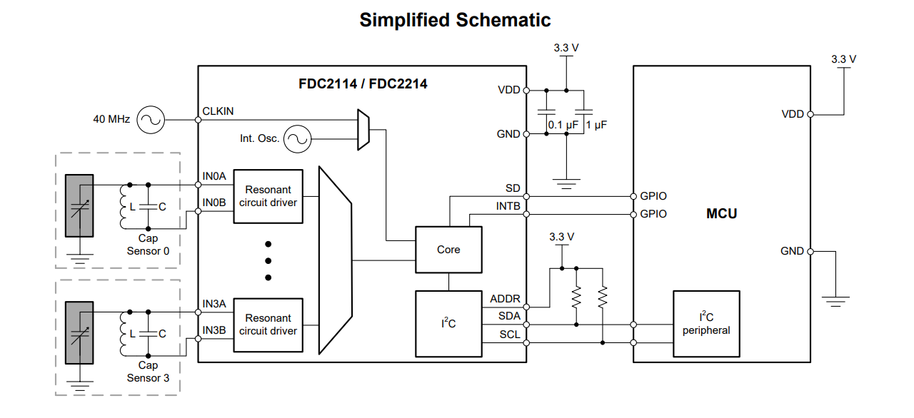
纸张测量的核心是电容测量，电容随介质的变化本身是非线性系统。电容测量是通过测量LC振荡的频率，转化成高低电平，通过IIC总线输出具体数值。如图一所示：

图一：FDC2214传感器基本原理图
- 系统数学模型与控制分析
(1)系统理论方法分析
变间隙式电容传感器是一种根据两极板间极距的变化测量电容值的变化来测量。而FDC2214芯片是通过测量LC振荡频率的变化，来测量电容极距变化的传感器。
考虑如下电容的参数方程：
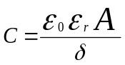 公式1
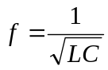 公式2
其中，A是极板间的面积，是极板间的极距，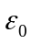是真空介电系数，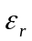是极板介质的相对介电系数,L是FDC2214芯片内部的电感，根据电容的参数方程，求出电容的变化量，设若电容的初始极板间距是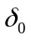，初始电容量为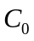,则：
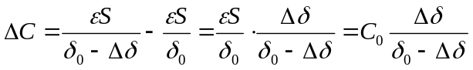 公式3
得出电容的变化量与极板间的极距是呈非线性关系变化的。
(2)纸张测量算法分析
由于测出频率与极板间距离是非线性，在自校准过程中，采取三次样条插值的方法，来推算出纸张张数对应的LC谐振频率。
(3)误差分析
误差可能有环境和电路系统误差以及人为操作的偶然误差。故采用平均值滤波的方法，在进行纸张张数测量的过程中，进行有效的估计，确保纸张张数测量的准确性。
- 电路与程序设计
- 系统总体框图（如图二所示）
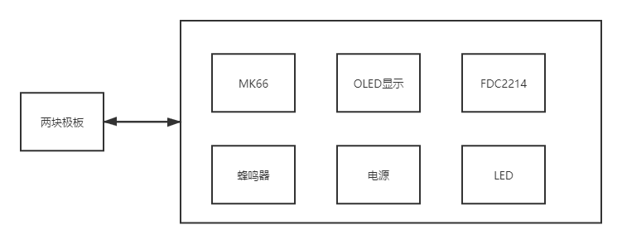
图二系统总体框图
- 软件流程图
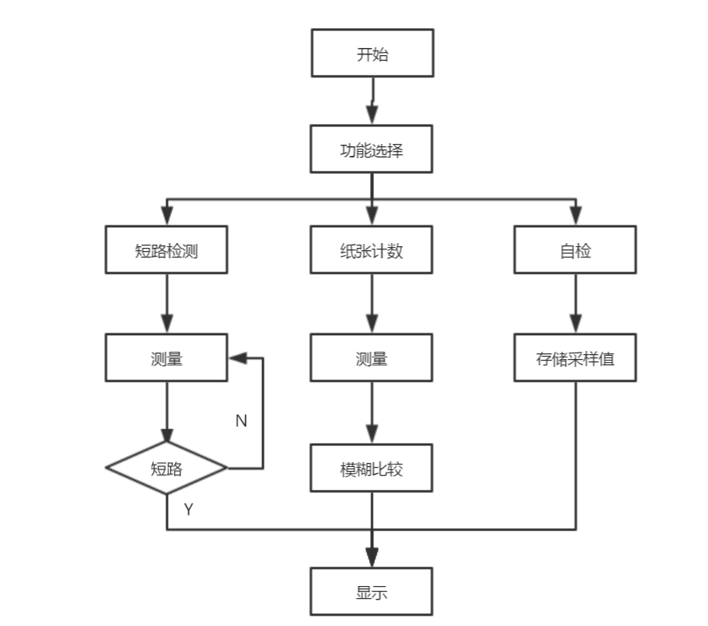
图三软件流程图
- 核心板原理图及FDC2214模块原理图（如图四和图五显示）
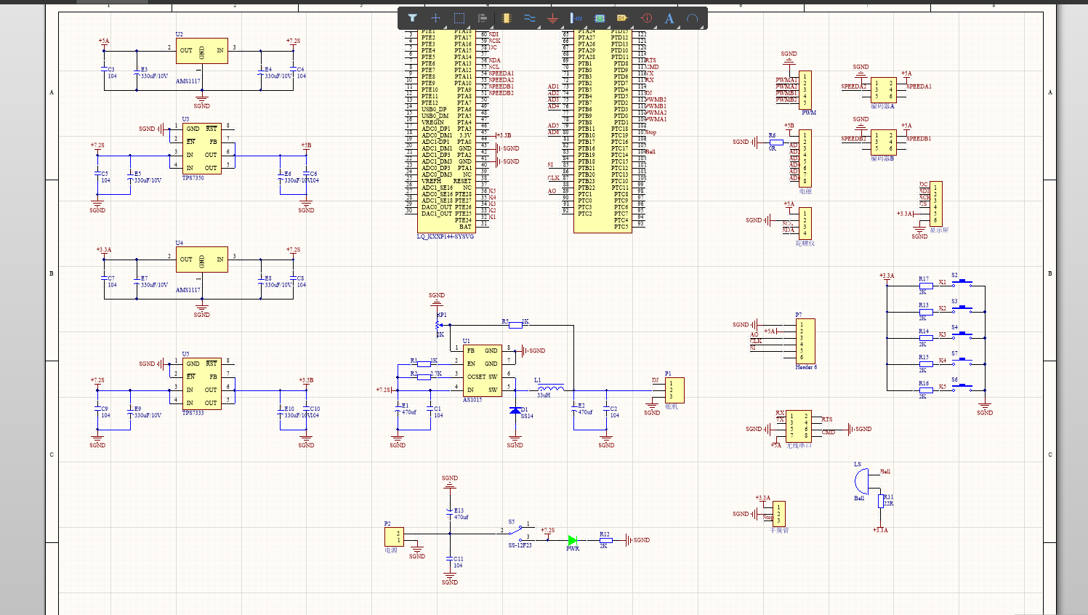
图四小系统板
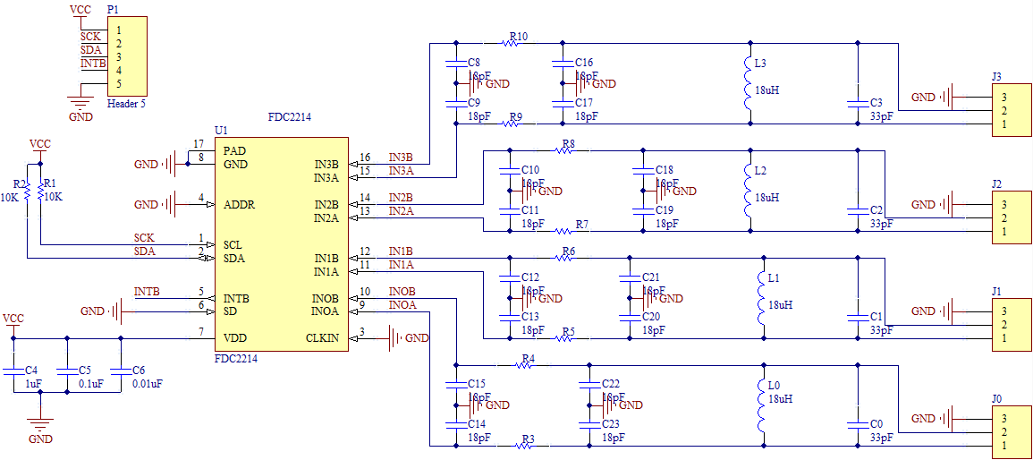
图五 FDC2214模块电路图
- 测试方案与测试结果
1.测试方案
对于机械部分，重点在于保持俩极板的相对平行，和放置纸张前后机械结构的稳定，从而提高纸张测量系统的稳定性。测试的过程是首先取出上极板，在下极板上放上待测纸张，之后在纸张上盖上上极板，并确保上下极板的限位孔重合。之后按下测量显示电路中的测量开关，系统稳定时，蜂鸣器会发出响声，并锁定纸张数。
2.测试结果与分析
①测试结果（数据）
基本部分：
测试次数 | 第一次测试 | 第二次测试 | 第三次测试 | 第四次测试 | 第五次测试 | 第六次测试
实际张数 | 3 | 5 | 10 | 15 | 20 | 30
测量的张数 | 3 | 5 | 10 | 15 | 20 | 30
误差张数 | 0 | 0 | 0 | 0 | 0 | 0
发挥部分
第一部分测量结果
测试次数 | 第一次测试 | 第二次测试 | 第三次测试 | 第四次测试 | 第五次测试 | 第六次测试
实际张数 | 35 | 38 | 40 | 48 | 49 | 50
测量的张数 | 35 | 38 | 40 | 48 | 49 | 50
误差张数 | 0 | 0 | 0 | 0 | 0 | 0

第二部分测量结果
测试次数 | 第一次测试 | 第二次测试 | 第三次测试 | 第四次测试 | 第五次测试 | 第六次测试
实际张数 | 51 | 60 | 65 | 68 | 69 | 70
测量的张数 | 51 | 59 | 64 | 67 | 68 | 68
误差张数 | 0 | 1 | 1 | 1 | 1 | 2
②测试分析与结论
根据以上测试数据，可以得出以下结论：
- 纸张测量显示系统在控制方案选择较为合理，实现了所有基本功能和发 挥部分所要求的功能。
- 系统在合理的算法下，能具有较高精度和快速响应的能力。
- 由于引入了滑动中值值滤波，大大提高了测量值的准确性性。
- 结论与心得
通过这次电赛,我们学习了很多新的知识。我们不仅深入理解了FDC2214的工作原理、主要应用和使用方式，作为一种电容传感器，它表现出了优异的性能：高分辨率、高速、多通道输出以及优良的抗噪声干扰。我们还意识到纸张测量等前沿的技术并不是遥不可及的，通过创新和努力，将一些看似普通的资源加以利用，我们就可以将想法变为现实。
虽然整个比赛过程是辛苦的，但通过自己的努力，最终能够制作出一件精致而又实用的作品的感觉是美好的。通过这次的电子设计竞赛，我们所学习的专业知识得以付诸实践并加以巩固，同时更加提升了我们对于电子嵌入式作品制作的兴趣和热情，相信在将来的日子里，我们还会以无比的热情投入到电子设计的行列中。
- 参考文献
[1] 童诗白,华程英.模拟电子技术基础（第四版）[M].北京:高等教育出版社,2009。
[2] 阎石.数字电子技术基础（第五版）[M].北京:高等教育出版社,2009。
[3] 黄智伟,王彦,陈文光等.全国大学生电子设计竞赛训练教程[M].北京:电子工业出 版社,2007。

